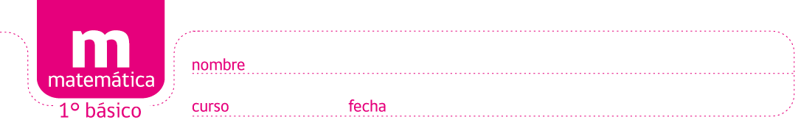
ACTIVIDADES: CONSTRUIR Y LEER PICTOGRAMAS

- Observe el siguiente pictograma y de acuerdo a ello responda en el espacio dado:
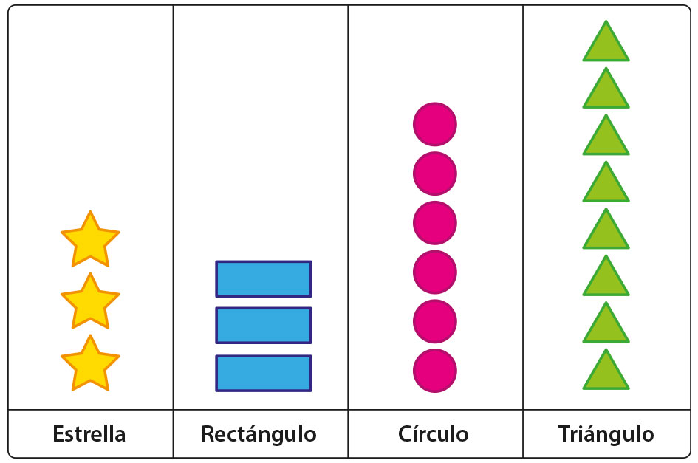

- ¿Cuántos triángulos hay?________________________________

- Hay______ triángulos, más que círculos.

- ¿Es correcto decir que: “hay la misma cantidad de triángulos que de rectángulos”? ¿Por qué?
_____________________________________________________________

- Dibuje la cantidad de estrellas de modo que sea igual a la cantidad de triángulos.
______________________________________________________________

- Mi hermano y yo hemos contado el número de monedas que teníamos en nuestra alcancía. Teníamos 9 monedas de 100 pesos, 4 de 50 pesos y 7 de 10 pesos.
De acuerdo a ello pinte los recuadros correspondientes, según la cantidad de monedas que hay.

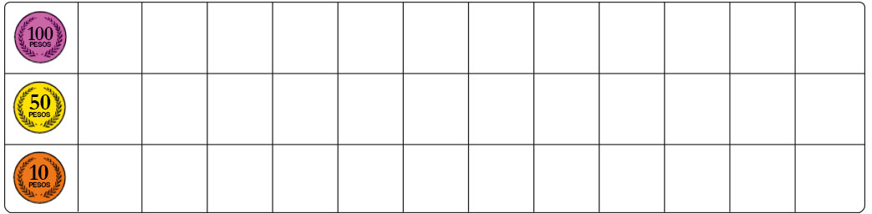
Luego responda,
  - ¿Cuántas monedas de $50 tiene que juntar para tener la misma cantidad que las monedas de $100?

  - ¿Cuántas más monedas de $10 hay que de monedas de $50?
__________________________________________________________

  - En total hay ____________ monedas.

- Marcelo preguntó a sus amigos cuál es juguete que más les gusta. He aquí las respuestas que anotó él.
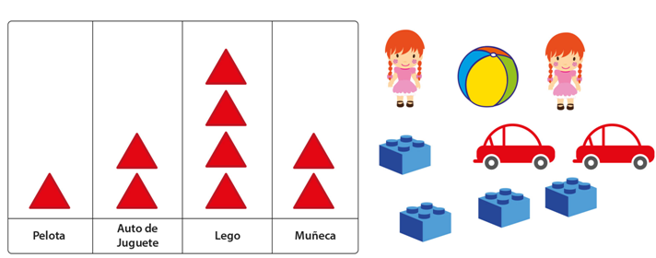
De acuerdo a ello, complete el pictograma, considerando que cada representa un juguete.
  - ¿Cuántos amigos prefieren la pelota?
________________________________________________________________
  - ¿Cuántos amigos prefieren la muñeca?

_______________________________________________________________
  - ¿Cuántos amigos más prefieren la muñeca que el auto?

________________________________________________________________

Elaborado por Paola Ramírez G.

